**Муниципальное бюджетное дошкольное образовательное учреждение города Иркутска детский сад № 40**



*Аллея педагогов*

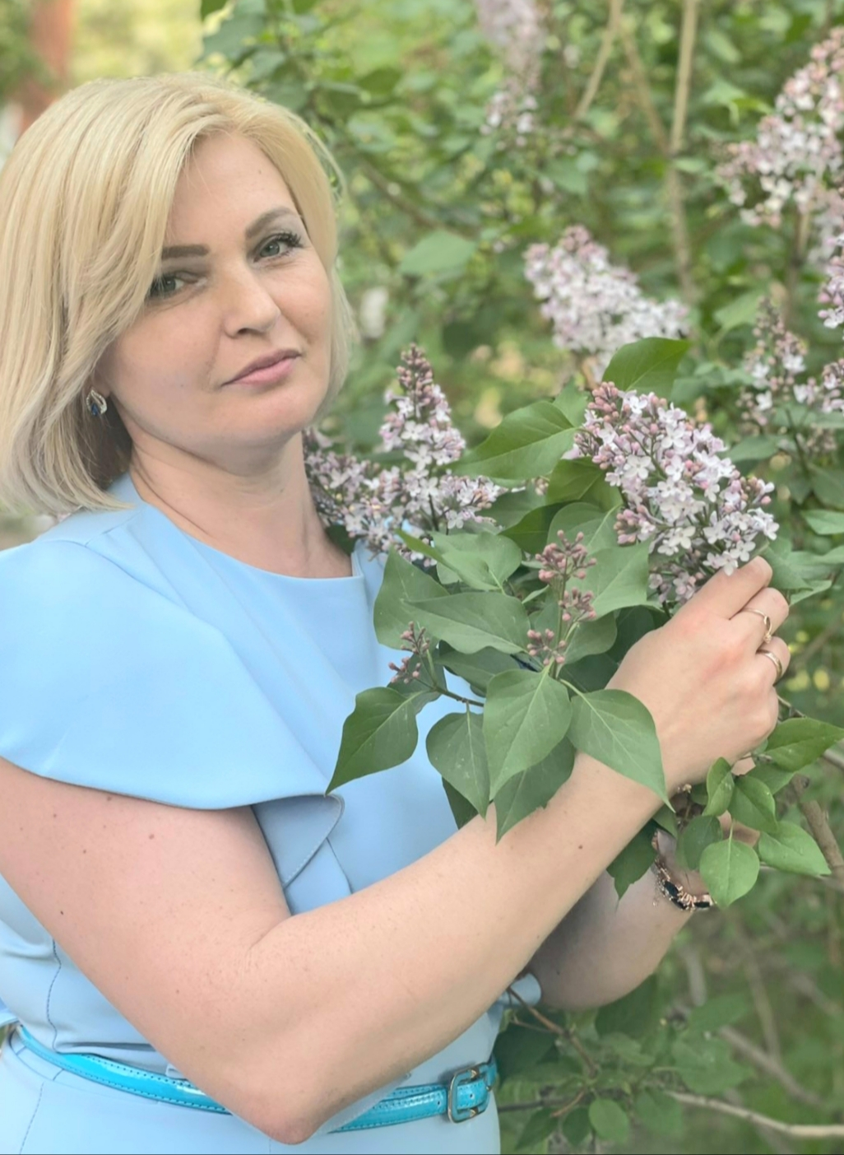

1. **Ф.И.О. педагога:** *Гришук Ирина Васильевна*
2. **Профессия:** *воспитатель группы ТНР*
3. **Образование:** *Черемховский горнотехнический колледж*
4. **Трудовой стаж:***18 лет*
5. **Педагогический стаж:** *16 лет*
6. **Профессиональнее интересы:** *художественное творчество*
7. **Увлечения:** *цветоводство*
8. **Кредо:**

*«Ребенок – это маленький росток, который холю, берегу, лелею.*

*Ребенок – это маленький цветок, я всей душой его согрею,*

*И позабочусь я о том, чтоб мир открыть ему прекрасный,*

*Чтоб лучик солнца рядом с ним светился теплотой и счастьем!»*

+1.Эссе «Моя педагогическая философия»………………………………………………..…….……….

2 . «Общие сведения о педагоге»………………………………….………………………

+3 . Сведения об образовании……………………………………………………..……….…….…….

4.Сведения о присвоении квалификационной категории…………………..………….…….……

5.Сведения о почетных званиях и наградах……………………..…………………….……………

6.Сведения о стаже работы педагога……………………….………………….……….…………..

+7.Сведения о повышении квалификации, профессиональной переподготовке и послевузовском профессиональном образовании…………………………….………………................................

+8. «Результаты освоения обучающимися образовательных программ по итогам мониторинга»……...……………………………………………………………..……………….

+ 9.Самоанализ педагогической деятельности воспитателя.

10. Удовлетворенность родителей воспитанников работой воспитателя…………..……………...

+11. «Выявление развития у воспитанников способности к научной, творческой, физкультурно-спортивной деятельности»………..………………………………………………

+12. «Личный вклад в повышение качества образования, совершенствование методов обучения и воспитания, транслирование в педагогических коллективах опыта практических результатов своей профессиональной деятельности»………………………………………………………………………………………

+13.Транслирование педагогического опыта …………………………………………………………

+14. Наличие авторских опубликованных материалов в том числе прошедшие экспертизу………………………………………………..

+15. Экспериментальная и инновационная деятельность в сфере образования……………………

+16.  «Активное участие в работе методических объединений педагогических работников организации»…………………………………..………………………………………….

+=17. Активное участие воспитателя в работе МО педагогических работников организаций…….

+18. Участие воспитателя в профессиональных конкурсах, а также моих воспитанников……………………………………….

+19.Использование современных образовательных технологий……………………

+20.Темы выступлений на педагогических советах......................…………………………………..

1. Фотографии мероприятий…………………………………………………………………………
2. Копии наградных документов……………………………………………………………………